Buon giorno a tutti. bambini e genitori
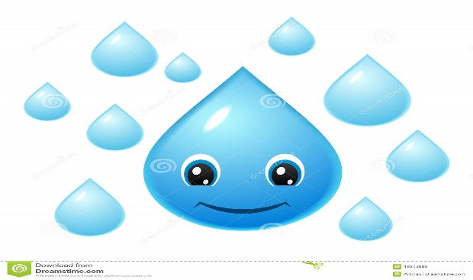

Il 22 marzo si celebra in tutto il mondo la giornata mondiale dell'acqua, istituita dall' ONU nel 1992, allo scopo di sensibilizzare grandi e piccini sull'importanza dell'acqua, promuovendo comportamenti corretti, sviluppando consapevolezza rispetto al valore di questo elemento e sostenendo azioni concrete per tutelare le risorse idriche del pianeta.
La storia di Gocciolina, si presta come innesto per cominciare a parlare di acqua.
Invitiamo i bambini a riflettere su tutte le volte in cui, nel corso di una giornata, ricorrono all’acqua, focalizzando l’attenzione sull’uso che ne fanno.

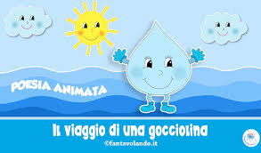
Le Maestre Michela e Angela 22/03/2021

